永州市卫生健康委员会2021年医师资格

考试公告

根据《国家卫生健康委员会医师资格考试委员会公告》（2020年第3号）和《湖南省卫生健康委员会公告》（2021年第1号）的规定，按照国家和湖南省卫健委的统一安排部署，现就我市2021年医师资格考试工作有关事项公告如下：
- 考试报名
报名方式 :包括网上报名和现场审核两个部分。
- 网上报名
1、网上报名时间为2021年1月6日至2021年1月21日24时，请报名参加2021年医师资格考试的考生，按本公告要求，登陆国家医学考试中心网站（http://www.nmec.org.cn）及时进行网上报名，并在规定的时间内上传所有报名资料，具体操作流程（见附件5）。
2、2020年在国家实践技能考试基地（临床、中医、公共卫生、口腔类别）参加实践技能考试，成绩合格但未通过医学综合考试的考生，2021年须网上报名并现场审核，无需参加实践技能考试，直接参加医学综合考试。
3、2021年始，我省实行网上报名资格审核。各类别考生在网上报名同时，需按报名系统要求上传报名相关资料。上传报名资料明细和具体操作流程详见湖南医考网和湖南省卫生计生委医学考试中心微信公众号。
（二）现场审核的方式
现场审核由县区卫健局或医疗卫生单位统一收集考生资料，再统一报送至市卫健委医政医管科进行集中审核确认。
1、凡试用单位为市直医疗卫生机构的，考生将报名资料递交到所在医疗卫生单位医务工作部（医务科），由医务科将考生报名资料统一报送至市卫健委医政医管科进行现场确认;
2、凡试用单位为县区公立医疗卫生机构的，考生将报名资料递交到相关医疗卫生单位，由医疗卫生单位报送考生报名资料至县区卫健局医政医管股，再由医政医管股将考生报名资料统一报送至市卫健委医政医管科进行现场确认;
3、凡试用单位为县区村卫生室的，考生将报名资料递交到所属地的乡镇卫生院，由乡镇卫生院将考生报名资料报送至县区卫健局医政医管股，再由医政医管股将考生报名资料统一报送至市卫健委医政医管科进行现场确认;
4、凡试用单位为县区民营医疗机构、个体诊所的，按照属地管理原则，考生将报名资料递交到县区卫健局医政医管股，由医政医管股将考生报名资料统一报送至市卫健委医政医管科进行现场确认;
5、试用机构为永州市以外的考生，考生将报名资料递交到户籍地县区卫健局医政医管股，由医政医管股将考生报名资料统一报送至市卫健委医政医管科进行现场确认。
6、考生递交资料时间：2021年1月14日至2021年1月22日
7、全省所有现役军人、港澳台考生、取得国外医学学历学位的考生均集中在省直考点报名并现场确认。地点：长沙市湘雅路30号（金卫大酒店628房）。
8、永州考点只接受户籍在永州或试用单位在永州的考生进行现场确认。
注意事项：考生到报名点递交资料须全程佩戴口罩，严格遵守疫情防控相关要求，并在规定的时间内将报名资料递交到县区卫健局或医疗卫生单位，具体事宜可咨询考点办公室（中医类别：0746-8426441、西医类别：0746-8426445）及报名点（报名点设置及咨询电话见附件4）。
9、现场审核需准备的资料：
- 非首次报考的考生需提交的资料：
2017年至2020年在湖南考区报考医师资格考试的考生，只需提供个人身份证原件和复印件、往年报考的准考证或成绩单、《医师资格考试网上报名成功通知单》、《医师资格考试试用期考核证明》（附件1）或《执业助理医师报考执业医师执业期间考核证明》（附件2）、考生近期（6个月内）小2寸白底证件照2张（须与网上报名上传照片一致）。
- 首次报考的考生需提交的资料：
①《医师资格考试网上报名成功通知单》
②身份证明原件及复印件（过期、临时身份证无效）
③毕业证书原件及复印件，可以网上查询学历的必须在“中国高等教育学生信息网”上打印学历证明。无法网查的则需提交一份由学校所在地省级教育部门出具的学历认证报告，或提交考生学籍档案。如无法提供上述证明材料的不予受理。
④医疗机构执业许可证副本复印件（复印件必须有登记号及诊疗科目的内容）须加盖单位公章。
⑤《医师资格考试试用期考核证明》（附件1）
⑥助理医师报考执业医师：注册时间大专满2年（2019年12月31日之前），中专满5年（2016年12月31日之前），需提交《执业助理医师资格证书》和《医师执业证书》原件和复印件；《执业助理医师报考执业医师执业期考核证明》（附件2），如试用期内涉及多个单位，须多个单位同时开据证明，每个单位一份，填写后须加盖单位公章或法人签字。
⑦应届医学专业毕业生需提交前期《试用期考核合格证明》（考核证明时间填写为2020年8月至2021年1月），还应提交《应届医学专业毕业生医师资格考试报考承诺书》（附件3）。技能考试合格后，在2021年8月21日前，须向考点办提交后续累计试用期满1年的考核合格证明，未按时提交者，按国家有关规定，取消当年报考资格。
⑧考生近期（6个月内）小2寸白底证件照2张（须与网上报名上传照片一致）。
请各位考生将报名资料按以下顺序整理，分别用燕尾夹夹好:（1）所有原件（2）试用期考核证明（3）身份证复印件（4）毕业证复印件（5）助理资格证和执业证复印件（6）学历证明（7）医疗机构执业许可证副本复印件（8）网上报名成功通知单
二、实践技能考试
全国考试时间如下：
（一）临床类别：2021年6月10—23日。
（二）中医类别：2021年6月19—27日。
（三）口腔类别：2021年6月19—27日。
（四）公共卫生类别：2021年6月19—20日。
（五）乡村全科执业助理医师：2021年6月23—29日。实践技能考试合格分数线为60分。
2021年，报考临床、中医（含所有专业）、口腔、公共卫生类别的考生参加医师资格考试实践技能考试均在国家实践技能考试基地进行，成绩合格者，成绩2年有效；报考乡村全科执业助理医师的考生，参加医师资格考试实践技能考试成绩合格者，成绩限当年有效。具体考试地址见准考证。
三、医学综合考试
2021年，我省医师资格考试医学综合考试均为计算机化考试。具体时间如下：
临床类别执业医师资格考试：2021年8月21日下午16:30-18:30和22日上午9:00-11:00，下午13:30-15:30、16:30-18:30。
临床类别执业助理医师资格考试：2021年8月20日上午9:00-11:00，下午13:30-15:30。
中医类别（中医、中西医结合、师承和确有专长）执业医师、口腔类别执业医师、公共卫生类别执业医师资格考试：2021年8月20日上午9:00-11:00，下午13:30-15:30和21日上午9:00-11:00，下午13:30-15:30。
中医类别（中医、中西医结合、师承和确有专长）执业助理医师、口腔类别执业助理医师、公共卫生类别执业助理医师资格考试和乡村全科执业助理医师资格考试：2021年8月21日上午9:00-11:00，下午13:30-15:30。
院前急救岗位和儿科专业加试：2021年8月21日上午11:05-11:35。
执业医师合格分数线为360分，执业助理医师合格分数线为180分。
四、报考相关事宜
（一）报考条件。凡符合《医师资格考试报名资格规定》（2014版）的考生均可报名参加医师资格考试。毕业证书遗失的，可提供毕业证明书、学籍档案或中国高等教育学生信息网网查报告。
（二）助理报考执业。具有高等学校医学专科学历，取得执业助理医师执业证书后，在医疗、预防、保健机构中工作满二年；具有中等专业学校医学专业学历，取得执业助理医师执业证书后，在医疗、预防、保健机构中工作满五年的，均可以参加执业医师资格考试。时间计算从执业助理医师执业证书注册之日起至2021年12月31日止。
（三）乡村医生报考。鼓励符合《医师资格考试报名资格规定》（2014版）条件，且在村卫生室（社区卫生服务中心除外）岗位上工作的乡村医生，积极报名参加执业助理医师资格考试。
（四）师承和确有专长人员报考。2020年1月31日前在我省取得师承和确有专长人员证书的，可以报名参加相同类别执业助理医师资格考试。
（五）短线医学加试报考。报考执业医师的试用期岗位必须为院前急救、儿科，执业助理医师报考执业医师，注册证执业范围必须为院前急救、儿科，方可报考短线医学加试。
请考生在报名和上传报名资料时，务必提供真实的资料。在现场审核和考区复核中发现虚假材料报名的，考区严格按照《医师资格考试违纪违规处理规定（2014版）》和《中华人民共和国刑法修正案（九）》相关条款进行处理。
五、其他事项
（一）所有报名参加2021年医师资格考试的考生均须扫描二维码（见附件1），并关注湖南省卫生计生委医学考试中心微信公众号，及时获取考试相关信息。
（二）临床、中医、口腔、公共卫生类别和乡村全科执业助理医师资格考试大纲中卫生法规部分内容已调整，详见《国家卫生健康委员会医师资格考试委员会关于修订〈医师资格考试大纲（医学综合考试）〉中卫生法规部分内容的通知》（国卫医考委发﹝2020﹞7号）及相关类别医师资格考试大纲和指导用书。
（三）我省医师资格考试继续实行网上缴纳考试报名费。通过资格审核参加实践技能考试的考生网上缴费起止时间为2021年3月21日8时至4月5日24时。参加医学综合考试的考生网上缴费时间为2021年6月13日8时至7月6日24时。逾期未缴费的考生视为放弃报考资格。具体缴费标准和流程请关注湖南医考网和湖南省卫生计生委医学考试中心微信公众号。
（四）考生可登录国家卫生健康委和国家中医药管理局网站查询，或者登录国家医学考试网、中国中医药考试认证网和湖南医考网查询医师资格考试报名资格有关规定、考试大纲及考试相关信息。国家卫生健康委网址： http://www.nhc.gov.cn/ ；国家中 医 药管理局网址： http://www.satcm.gov.cn/ ；国家 医 学考试网网址： http://www.nmec.org.cn/ ；中国中医药考试认证网网址： http://www.tcmtest.org.cn/ ；湖南 医 考网网址： http://www.cndoctor.cn/ 。

附件：1、医师资格考试试用期考核证明
2、执业助理医师报考执业医师执业期考核证明
3、应届医学专业毕业生医师资格考试报考承诺书
4、永州市2021年国家医师资格考试报名点设置及咨询电话
5、网上报名操作指南

永州市卫生健康委员会
2021年1月12日

附表1
医师资格考试试用期考核证明
姓 名 |  |  |  | 性 别 |  |  |  |  | 出生年月
民 族 |  |  |  | 所学专业 |  |  |  |  | 医学学历
取得学历  年 月 |  |  |  | 有效身份证件号码
报考类别
试用机构 |  | 名称
 |  | 地址 |  |  |  |  |  |  | 邮编
 |  | 登记号 |  |  |  |  |  |  | 法定代表人
试用起止  时 间 |  | （ ）年（ ）月至（ ）年（ ）月
主要试用  岗位  (科室) |  | 岗位(科室)  名称 |  |  | 带教老师评价 |  |  | 带 教 老 师  医师执业证书号码 |  |  | 带教老师  签字
 |  |  |  |  | 合格 | 不合格
试用机构  考核意见 |  | 我单位承诺：本表内容及所附材料真实、合法、有效。如有不实，我单位愿承担相应责任及由此造成的一切后果。  合格 （ ） 不合格（ ）  单位法人代表/法定代表人签字：  （单位公章）  年 月 日
注：1.带教老师对考生从岗位胜任力（如：基本技能、医患关系、医际关系及职业道德操守等方面）作综合评价是否合格，并在相应栏目划“√”。
2、军队考生须提交团级以上卫生部门的审核证明。
3.本表栏目空间若不够填写，可另附页。

附表2
执业助理医师报考执业医师执业期考核证明
执业助理医师资格证书编号：（ ）
执业助理医师执业证书编号：（ ）
姓 名 |  |  | 性 别 |  |  |  |  | 民 族
医学学历 |  |  | 所学专业 |  |  |  |  | 取得学历  年 月
报考类别 |  |  | 有效身份证件号码
工作机构 | 名称
 | 地址 |  |  |  |  |  |  | 邮编
 | 登记号 |  |  |  |  |  |  | 法定代表人
工作起止  时 间 | （ ）年（ ）月至（ ）年（ ）月
主要工作  岗位(科室) | 岗位(科室)  名称 |  |  | 带教老师评价 |  |  | 带 教 执 业  医师执业证书号码 |  |  | 带教老师签字
 |  |  |  | 合格 | 不合格
工作机构  考核意见 | 我单位承诺：本表内容及所附材料真实、合法、有效。如有不实，我单位愿承担相应责任及由此造成的一切后果。  合格 （ ） 不合格（ ）  单位法人代表/法定代表人签字：  （单位公章）  年 月 日
注：1、带教老师对考生从岗位胜任力（如：基本技能、医患关系、医际关系及职业道德操守等方面）作综合评价是否合格，并在相应栏目划“√”。
- 军队考生须提交团级以上卫生部门的审核证明。
- 本表栏目空间若不够填写，可另附页。

附表3

应届医学专业毕业生医师资格考试报考承诺书

本人于 年 月 日毕业于 学校 专业。自 年 月起，在 单位试用，至 年 月试用期将满一年。
本人承诺将于今年今年医学综合笔试前，将后续试用累计满一年的《医师资格考试试用期考核证明》及时交考点办公室。
如违诺，本人愿承担由此引起的责任，并按规定接受取消当年医师资格考试资格的处理。

考生签字：
有效身份证明号码：
手机号码:

年 月 日

附件4
永州市2021年国家医师资格考试报名点设置及咨询电话
报名点 | 联系人 | 咨询电话
永州市中心医院 | 王唐晓曼 | 0746-8807130
永州市第一人民医院 | 李 捷 | 0746-8898015
永州市妇幼保健院 | 谢旭 | 13974679376
永州市中医医院 | 全昌文 | 0746-8423036
冷水滩区卫健局 | 文贤兰 | 13807465778
零陵区卫健局 | 黄艳玲 | 0746-6246583
东安县卫健局 | 李庆友 | 0746-4224387
宁远县卫健局 | 谭艳玲 | 0746-7229192
祁阳县卫健局 | 李睿 | 0746-3238926
江永县卫健局 | 周泽初 | 0746-5751259
江华县卫健局 | 罗爱林 | 0746-2311491
新田县卫健局 | 盘钜茂 | 0746-4723258
双牌县卫健局 | 唐芸 | 0746-7721086
道县卫健局 | 周斌辉 | 0746-2491008
蓝山县卫健局 | 邓雨欣 | 0746-2211810
金洞管理区 | 邓佑生 | 13762995085
回龙圩管理区 | 朱冬萍 | 0746-5911364

附件5
网上报名操作方法

照片上传要求
2021年起，考生网上报名前，先按要求准备近期（6个月内）小2寸白底证件照，文件小于30kb ，格式为jpg。
报名上传照片前须通过“医考报名照片检测工具”（下载地址在上传照片界面处提示，如下图）进行检测处理。检测过程请严格按页面说明操作，检测通过后保存，登陆国家医学考试考生服务系统报名时上传，报名系统不接受未经该工具检测的照片。请广大考生提前准备，以免影响考试报名。
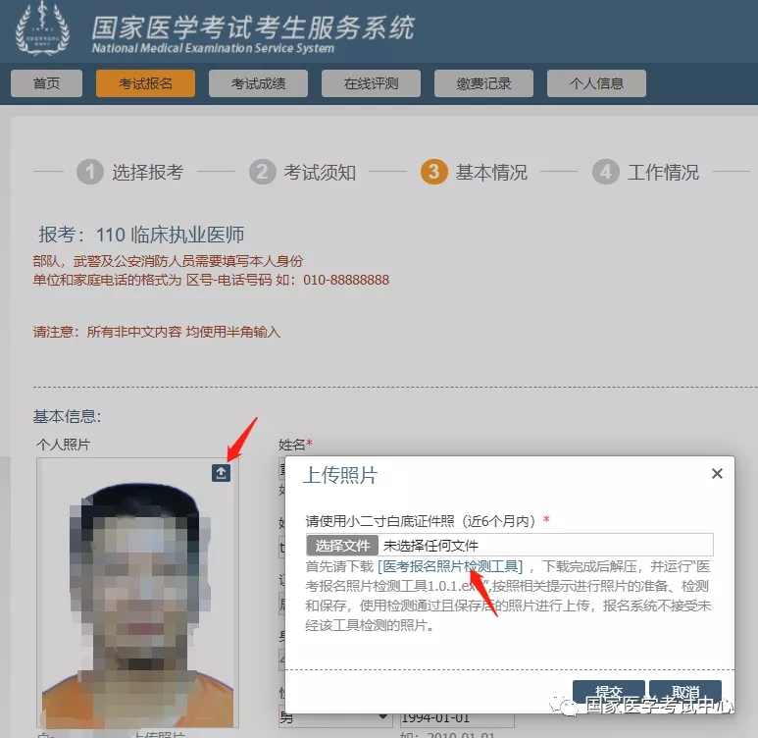

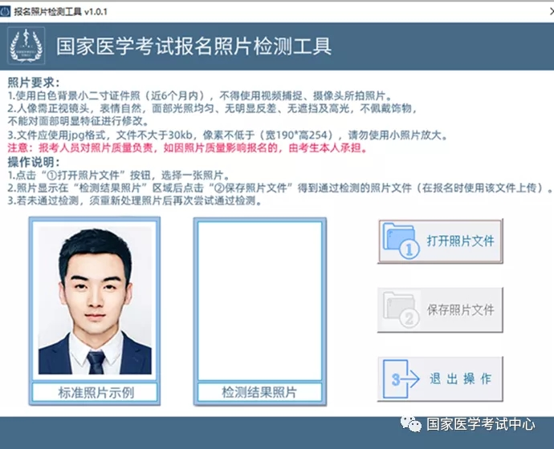

资料上传清单
一、各类别均需上传的资料
（一）有效身份证明。请上传与报名相一致的有效身份证件正反面照片及本人手持身份证内容一面照片，人像与证件内容应清晰可辨。
（二）《医疗机构执业许可证》副本。除三级甲等医院、各级疾控中心外，其他医疗机构的考生请上传试用机构执业许可证副本或备案表。
（三）试用期考核合格证明。《试用期考核合格证明》和《执业助理医师报考执业医师执业期考核证明》在国家医学考试网（报名系统内）下载打印。如试用期内涉及多个单位，须多个单位同时开据证明，每个单位一份（加盖单位公章并法人签字或盖公章，缺一不可），请上传与报名类别相同试用岗位的使用期考核合格证明，试用期考核合格证明仅当年有效。
（四）毕业证书。请上传符合报考类别要求的毕业证书。毕业证书遗失的，可提供毕业证明书、学籍档案或中国高等教育学生信息网网查报告。
（五）医师资格考试网上报名成绩通知单。请从国家报名系统内打印。
二、相关情形还需上传的资料
（一）本科及以上学历报考执业医师。如果本科学历为专升本的且为2015年9月1日以后升入本科的，还需提交专科毕业证书审核。
（二）大专、中专学历已取得执业助理医师报考执业医师。1.《执业助理医师资格证书》；2.《执业助理医师执业证书》。
（三）研究生报考执业医师。1.毕业当年报考。学生证、研究生院开具的临床实践训练经历满一年证明及个人承诺书1份。2.已毕业的。2015年1月1日以后入学的研究生需提供学位证。
（四）非首次报考。2017年至2020年在湖南考区报考医师资格考试考生，仅需上传本人身份证件、往年报考的准考证或成绩单、《医师资格考试网上报名成功通知单》、《医师资格考试试用期考核证明》或《执业助理医师报考执业医师执业期间考核证明》报考。
（五）师承和确有专长报考。1.师承和确有专长人员证书；2.师承和确有专长人员报考执业还需上传助理资格证及助理执业证。
（六）持外国医学毕业证。经国家留学服务中心出示的学历认证报告。
（七）外籍人员。《参加中国医师资格考试实习申请审核表》。
（八）港澳台居民。《台湾、香港、澳门居民参加国家医师资格考试实习申请审核表》。

考生服务系统操作指南

一、考生进入国家医学考试考生服务系统
考生按常规报名流程进入国家医学考试网考生报名系统，查看自己的报名信息，在报名信息处，点击“上传相关材料”按钮，按页面提示进入报名材料上传界面。
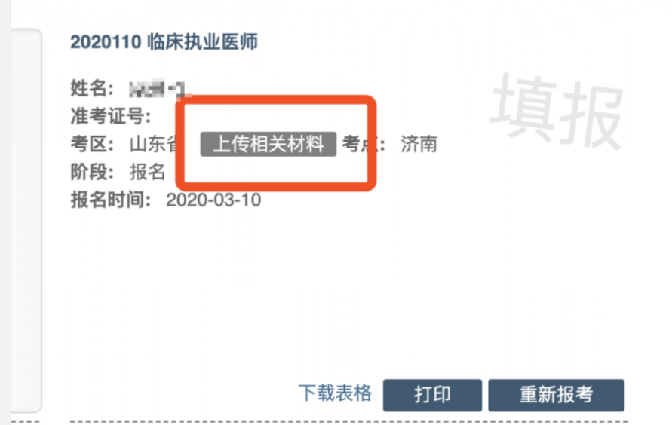
二、考生上传报名材料
考生根据页面提示要求，认真阅读说明，并按每一项材料的具体要求和示例准备个人相关材料，确保上传资料图片真实、清晰。
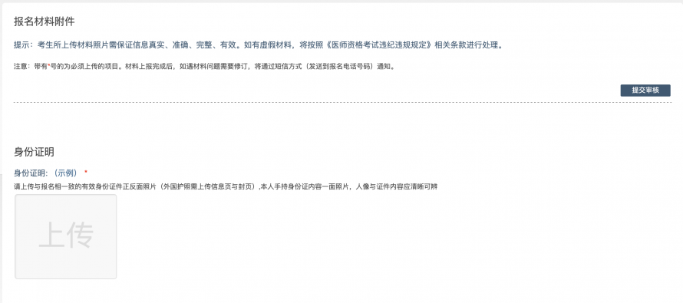
注意： 这里显示的内容，是医师资格考试所有可能需要的材料列表，考生根据自己的个人情况和考区通知要求，上传必需的报名材料图片。
（一）开始上传
以上传“身份证明”为例，点击“示例”查看要求，再点“上传”按钮，进入上传图片界面，将个人已经准备好的图片文件上传。如下图：
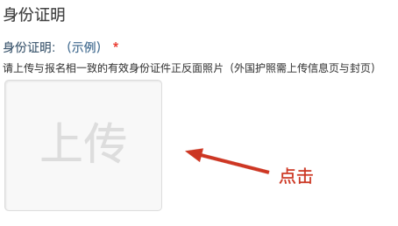
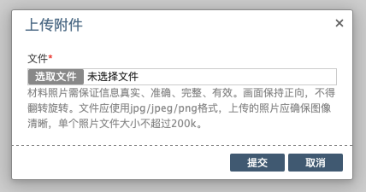
点击选取文件，即可进入图片选择界面，选择完成后点击提交即可上传。
（二）上传的图片要求
上传的材料图片需保证信息真实、准确、完整、有效。画面保持正向，不得翻转、旋转。文件应使用jpg/jpeg/png格式，上传的图片应确保图像清晰，单个图片文件大小不超过200k。
在每一个图片上传界面都有上述提示，请考生认真阅读，并保证内容真实准确。
（三）同一种类材料可上传多张图片
如果同一种类材料需要上传多张图片的，在上传完第一张图片之后，继续点击后面的上传即可。
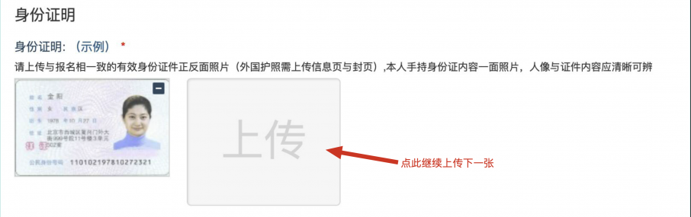
注意： 有些材料只需提供两个或固定数量图片的（例如身份证明材料），传完指定数量图片后，则不能继续上传。
（四）删除并重新上传图片
如果图片上传错误或上传后变形、不清晰时，可以删除重新上传。点击图片右上角的“－”减号按钮即可删除，如下图：
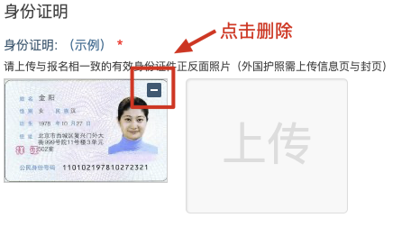
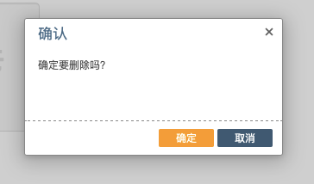
删除完成后，再次点击上传按钮，上传新图片即可。
注意：如考生已“提交审核”或在审核期间，则上传的图片将被锁定，考生无法修改图片。
三、提交上传数据
考生根据个人情况，按照考区的通知要求，将所需要的材料图片上传完成后，点击屏幕最右上方的“提交审核”按钮即完成所有材料的上传。
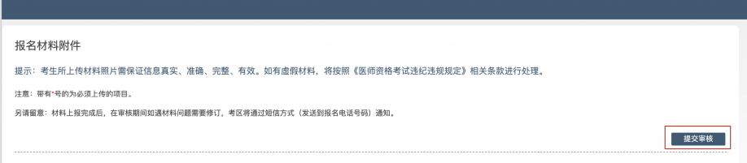
注意：提交后，考生界面会显示上报完成，内容已锁定的提示（锁定即无法自行修改上传材料），表示上传成功。如下图提示：
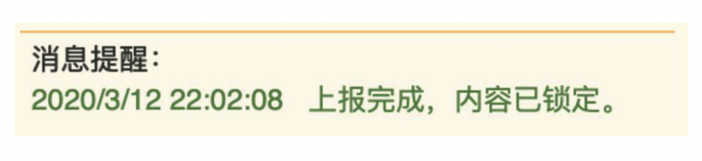
四、图片的几种状态
已锁定（考生自主提交报名资料或提交的报名资料未被审核人员要求更换的）,此时考生无法修改图片材料。
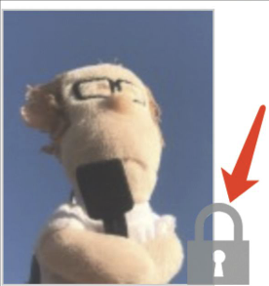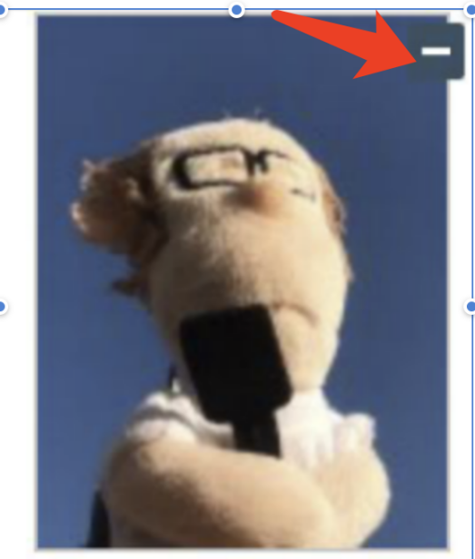
未锁定（考生上传后尚未提交或审核期间审核人员要求考生更换资料），考生可以修改图片材料。
五、上传完成后需注意事项
如果已经上传成功，并显示下列消息提醒：
考生可以关闭该页面，等待考务人员进一步的审核通知（可能是电话、短信或应用内的消息等形式）。
考生可根据考区要求的时间或通知，登陆上传页面查看医师资格考试报名材料审核反馈意见，并根据反馈意见补充完善相关材料。
